Chap. 5 : Proportionnalité, pourcentages, vitesse

I. Proportionnalité
Définition : Deux grandeurs sont dites proportionnelles qi on passe des valeurs de l'une aux valeurs de l'autre en multipliant toujours par le même nombre appelé coefficient de proportionnalité.
Exemple :
Grandeur n°1  ×22 | 5 | 11 | 15 | 16
Grandeur n°2 | 11 | 24,2 | 33 | 35,2
C'est un tableau de proportionnalité.
Le coefficient de proportionnalité est 11÷5=2,2 et 24,2÷11=2,2
Pour obtenir 33 :
- 15×2,2=33 (coefficient ed proportionnalité)
- comme 11+24,2=35,2 alors 5+11=16
- 5×35,2÷11=16 (produit en croix)

II. Notion de pourcentages

1) Calcul d'un pourcentage
Dans une classe de 24 élèves, on trouve 15 garçons. Quel est le pourcentage de garçons dans la classe ?
Tableau :
 | Nombre | %
Garçons | 15 | ?
Total | 24 | 100
→ Il y a 62,5 % de garçons dans cette classe.

2) Application d'un pourcentage
Dans un bureau de vote, il y a eu 450 votants et 40 % d'entre eux ont voté pour le candidat A. Combien de voix le candidat A a-t-il receuilli dans ce bureau de vote ?
 | Nombre | %
Candidat A |  | 40
Total | 450 | 100
→ Le candidat a reccueuilli 180 voix dans ce bureau de vote.

3) Calcul d'un pourcentage par regroupement
Dans un collège, parmi les 250 élèves de 6ème et 5ème, 20 % viennent en vélo. Parmi les 300 élèves de 4ème et 3ème, 70 % des élèves arrivent en vélo.
Quel est le pourcentage des élèves qui viennent en vélo dans ce collège ?
- Nombre d'élèves de 6ème/5ème qui viennent en vélo :
→ 50 élèves de 6ème/5ème viennent en vélo.
- Nombre d'élèves de 4ème/3ème qui viennent en vélo :
→ 210 élèves de 4ème/3ème viennent à vélo.
- Total d'élèves en vélo :
Total d'élèves du collège :
- Pourcentage d'élèves qui viennent en vélo :
→ Il y a environ 47 % des élèves qui viennent en vélo.

III. Proportionnalité et représentation graphique
Propriété : Dans un repère,
- si l'on représente une situation de proportionnalité, alors on obtient des points alignés avec l'origine du repère.
- Si on a une droite qui passe par l'origine du repère, alors cette représentation graphique illustre une situation de proportionnalité.
ex.
Grandeur n°1  X0,4 | 10 | 20 | 25
Grandeur n°2 | 4 | 8 | 10
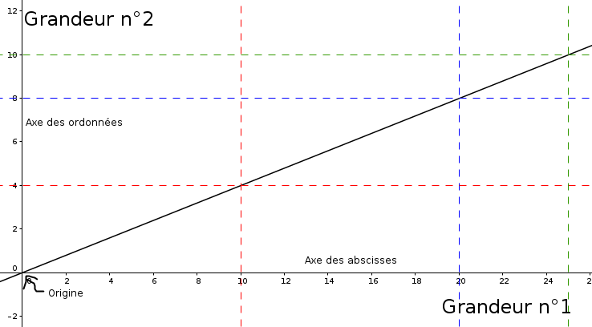

IV. Notion de vitesse
Définition : Un mouvement sera dit uniforme si le temps du parcours est proportionnel à la distance parcourue. Dans ce cas, le coefficient de proportionalité est appelé vitesse moyenne.
On a alors : ; et
d : distance parcourue
t : Temps du parcours
v : vitesse moyenne
Exemples :
- Un automobiliste effectue un trajet de 522 km en 6 heures. Quelle est sa vitesse moyenne en km/h puis en m/s ?
→ Sa vitesse moyenne est de 87 km/h (=km.h⁻¹)
On peut effectuer un changement d'unité :
d (en m) | 87000 | ?
t (en s)  (87000×1)÷3600  ≈ 24 | 3600 | 1
→ Il a roulé à 24 m/s environ
- Un automobiliste roule à la vitesse moyenne de 64 km/h pendant 3h 15min. Quelle distance a-t-il parcouru ?
On veut
→ Il a parcouru 208 km.
- Un automobiliste roule à la vitesse de 80 km/h sur une distance de 272 km. Combien de temps ce parcours lui prendra-t-il ?
→ Ce trajet dure 3 heures et 24 minutes.

